23-10-25

* HTML을 전체적으로 배운다
* HTML + CSS + 자바스크립트 (반병현 지음) 책 안에 예제로 html 실습

<개념정리>

기준 / 비교값

1+1 = 2

2 = 1+1

위의 것은 결과적으로 같다, =을 등치 시켜 놓으면 같기 때문에.

컴퓨터를 사용할 때는 아래 2=1+1 형식을 사용할 것이다

* 일반적으로는 결과값은 오른쪽에 쓴다
* 컴퓨터에서는 기준이 되는 값이 왼쪽에 있다

기준은 다 왼쪽에 두고 비교값들은 다 오른쪽으로 간다

* 1+1 = a 라고 쓰면 안된다 -> a를 1+1에 집어넣으라는 개념이다
* a = 1+1 라고 쓸 것이다 -> 1+1을 a에 저장시키라는 개념이다

오른쪽 값을 왼쪽으로 귀속시킨다

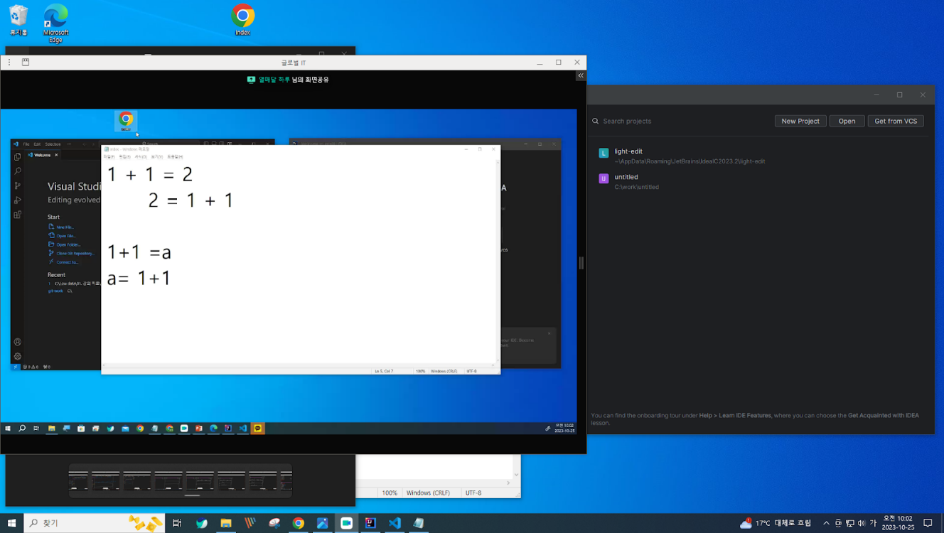

txt파일(메모)를 저장할 때 : 다른이름으로 저장 > 파일형식 : 모든파일 > 파일형식이 크롬파일로 저장된다(크롬이 아니면 브라우저설정이 크롬이 아닐 것이다)

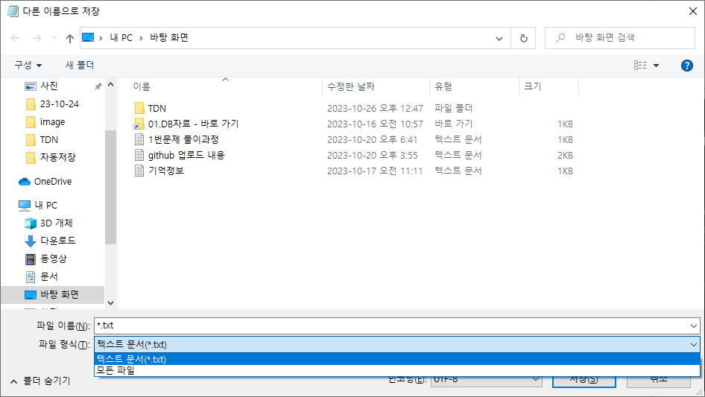

저장한 파일 오른쪽마우스 > 연결프로그램 > IntelliJ idea 64 클립 선택하면 메모파일이 인텔리제이로 열리게 될 것이다(아래와 같이)

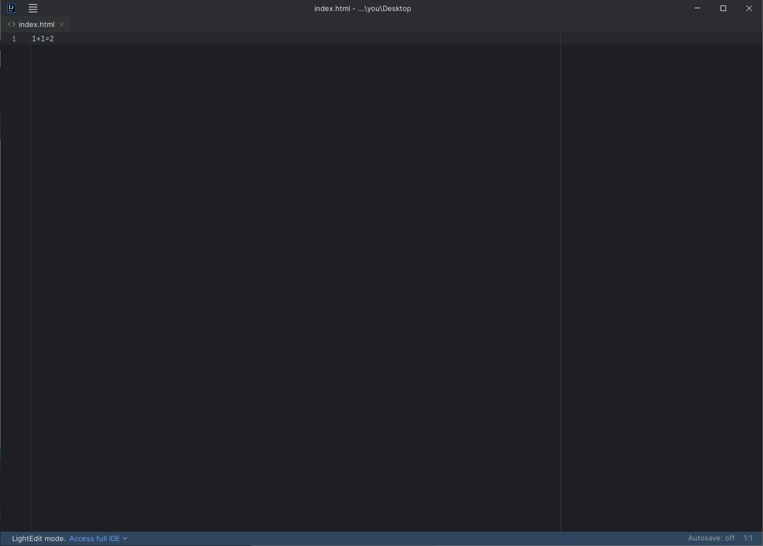

메모파일이 편집기에서 작동할 때와 브라우저(뷰어)에서 작동할 때와 다르다

* 편집기 : 편집이 가능하다 (ex. IntelliJ)
* 뷰어(브라우저) : 적어준 것을 화면상 보여주는 아이, 편집이 불가능하다

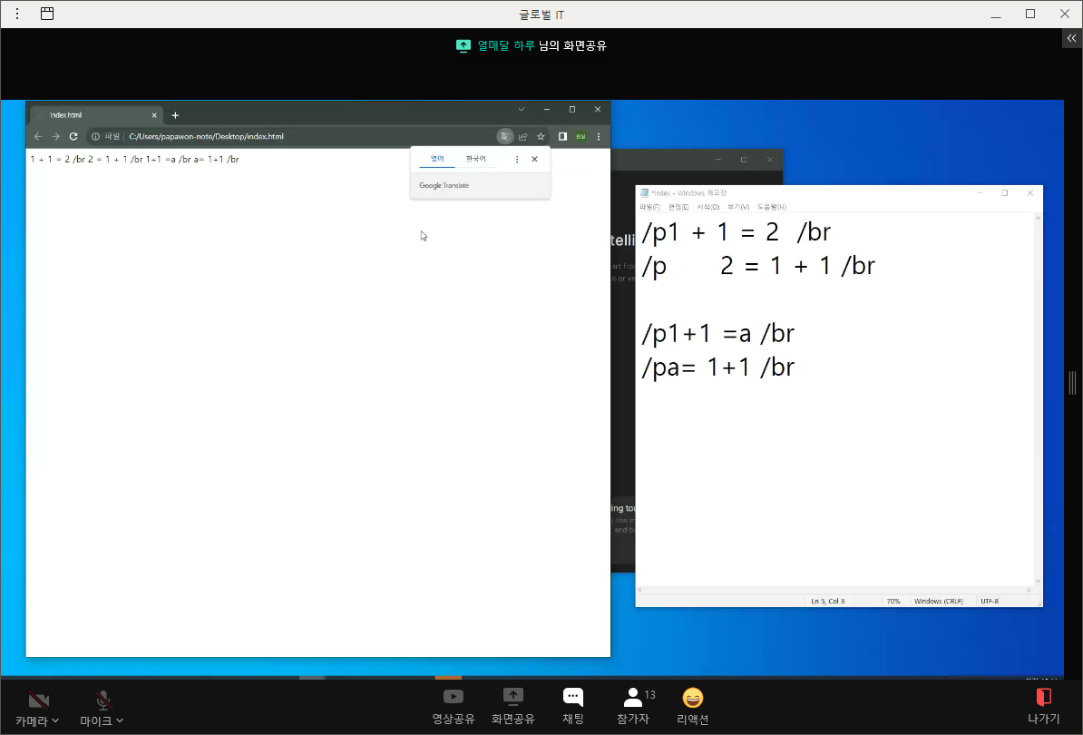

Html 쓸 때 파일 색인 파일이라고 불렀다 그래서 index라고 부름

* 다른 것으로 이름 바꿔도 되지만 이미 많은 사람들이 예전부터 사용하던 거라서 가독성이 떨어진다

(나 혼자서 프로젝트 할 거면 문법구조 안따라도 됨, 하지만 같이 만들고 있으면 기본 문법구조가 바뀌면 복잡해진다)

<주요 작업사항>

1. 책의 예제파일 생능출판사에서 다운로드
2. 예제 연습
3. 크롬의 개발자도구(F12)를 확인하여 웹의 구조 확인
4. 마음에 드는 사이트의 개발자도구의 코드를 intelliJ에 붙여 넣어 분석

<크롬의 개발자도구(F12)>

* Console : 내 입력창
* Network : intelliJ로 연 브라우저창에는 네트워크가 연결이 안되어 있음
* Performance : 어떻게 작동할지 보여줌
* Web Browser : Crome(크롬)을 기본으로 사용할 것

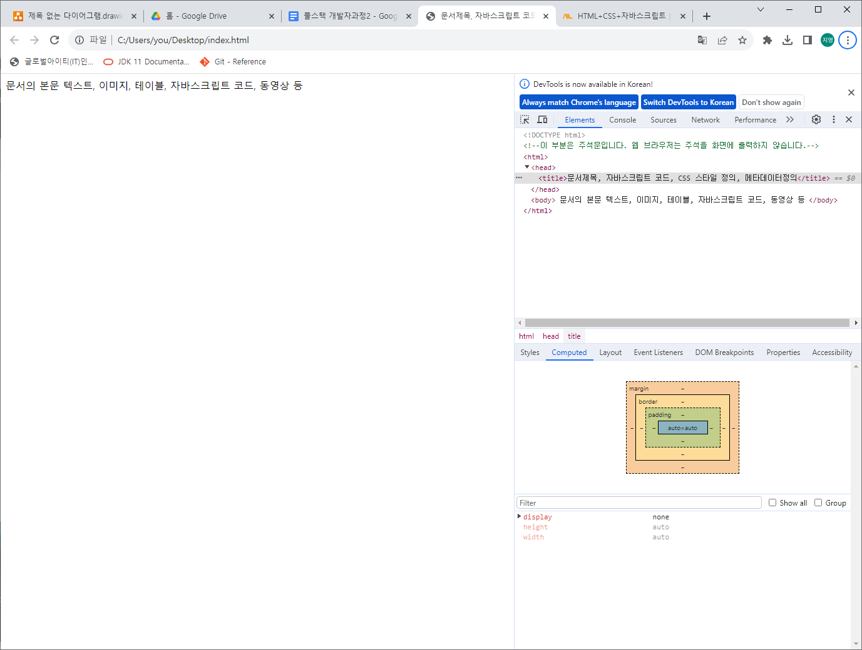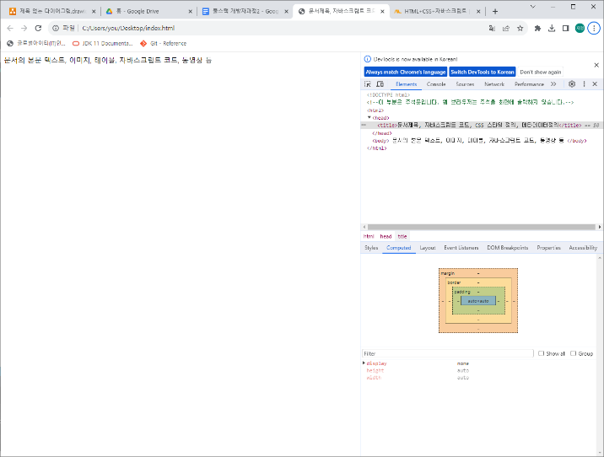

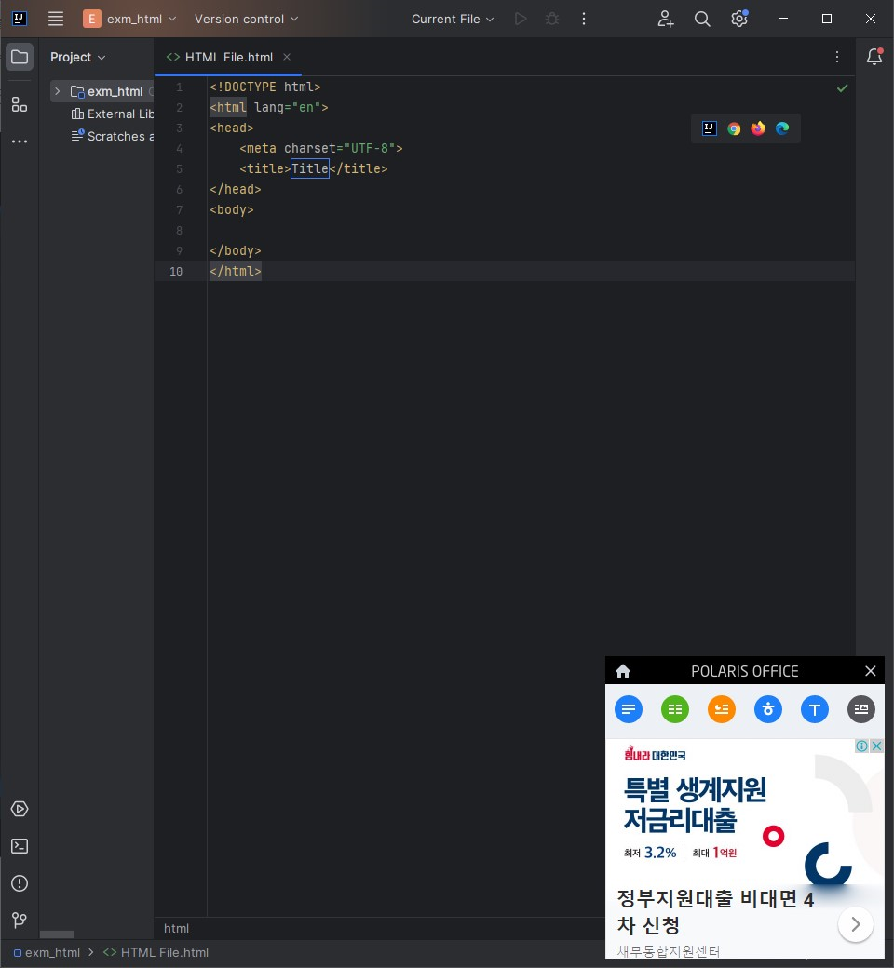

**<html>**

**<!Doctype html>** // 뻐대가 나야, 나부터 읽어라는 것. Html 문서임을 알리는 내용

**<html>** // html문서 시작

**<head>** //head는 특징을 나타내는 것들 문서의 성격을 지정해준다 head에는 스크립트에 관련된 내용, css에 관련된 내용이 head에 땡겨 올 것이다

**<meta charset="utf-8">** //한글 호환성 문제로 필수로 써야 하는 내용

**<title>**첫타이틀**</title>** //양식 서식

**</head>**

**<body>** // 실제 화면에 표시해야 될 내용들 , 이것이 html의 프레임 구조이다

<h1>k-digital</h1> // 인덱스에 목차 붙이는 것과 같다

<h1 title = "h1 tag">k-digital</h1> //tag는 튤립이라고 한다 메세지 선택자

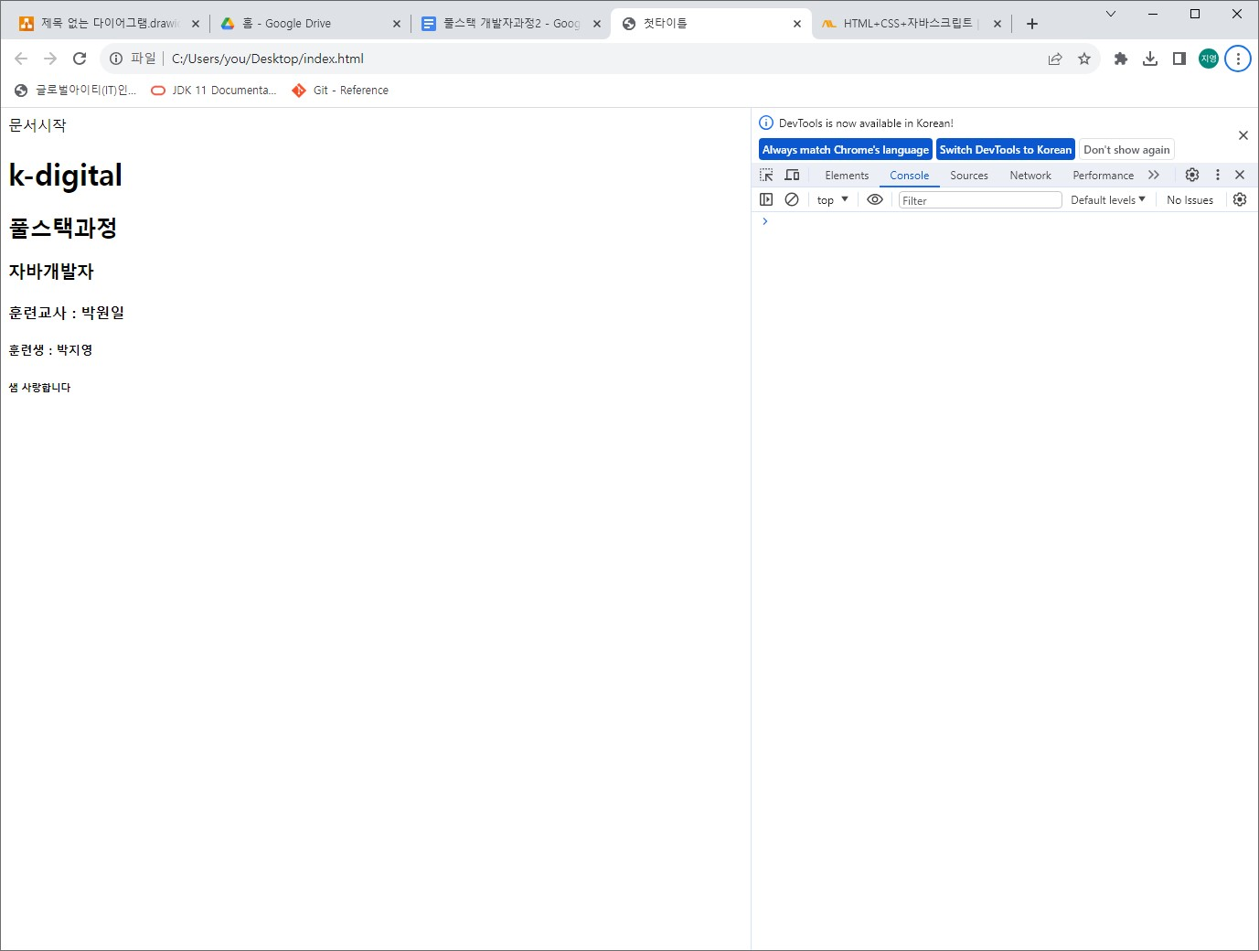<h2>풀스택과정</h2>

<h3>자바개발자</h3>

<h4>훈련교사 : </h4>

<h5>훈련생 : </h5>

<h6>샘 사랑합니다</h6>

**</body>**

**</html>** // html문서 종료 -> 이거 없으면 문제가 됨 (없으면 무한정 돌아갈 것.)

눌러서 바뀌는 것은 자바 스크립트가 한다.

Html은 내가 사용하는 것 암기하는 것이 아니다. 기억 안나면 구글링 하면 됨, 그리고 적어 놓으면 된다. 코드는 암기가 아니라 이해하는 것이다 -> 수동으로 입력하는 것

IntelliJ -> Plugins (화면창 열려 있으면 보이지 않는다)

설치할 때 잘 보고 설치하기 -> 30일 무료 이후 결제 하는 것 있다.

URL localhost = 127.0.0.1  
url이 연결 안되어 있다는 것. 그것은 127.0.0.1 로 바꿨는데도 안된다 그것은 연결 안되어 있어서.

63342는 port이다.  
-> 작업관리자 세부정보에도 안나온다. 가상으로 지나가기 때문에 보이지 않는 것.

<본문삽입코드>  
HTML / CSS / JS (자바스크립트) / Y (야매파일-> 뷰파일) / md파일 (만들어진 것 설명 깃 허브 올릴 때 필요한 파일)

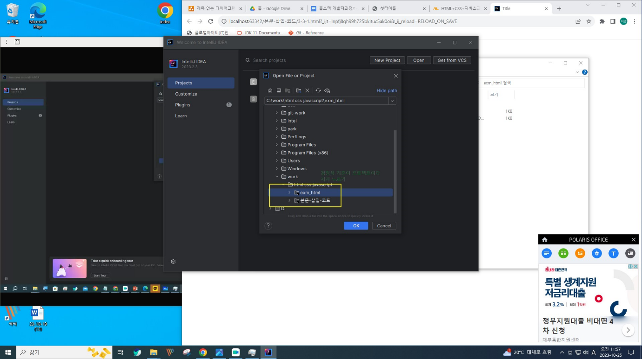

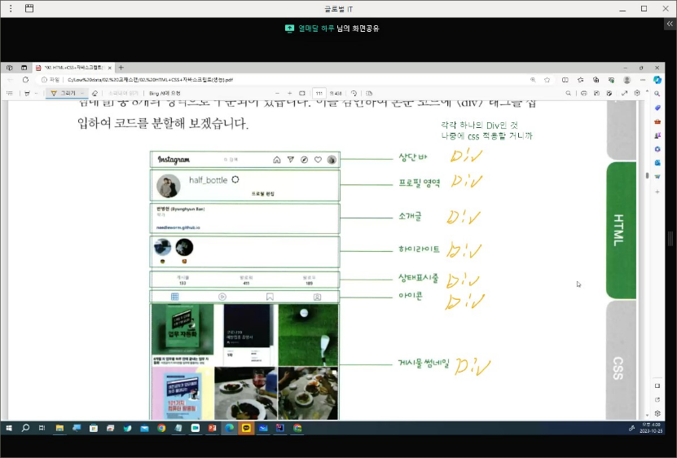새 프로젝트 만들기 > 위치는 work > html 디렉토리  
> ☑ add sample code > 샘플코드 같이 만들어 질 거다.

* 태그

// 태그 시작하면 닫아줘야 함

<head> </head> //웹 페이지 헤드 부분임을 표현

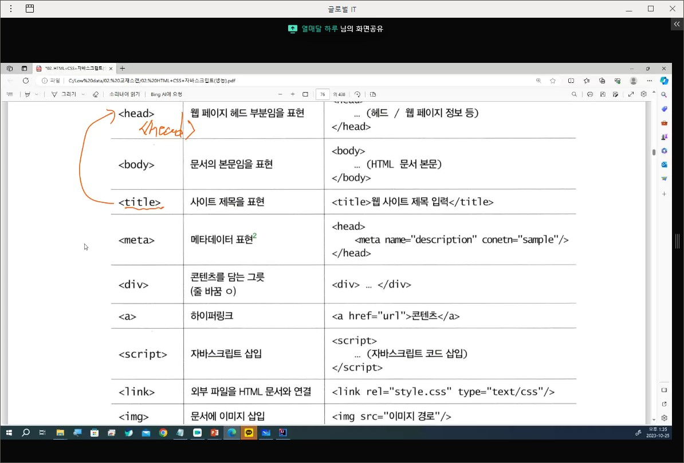<title> //사이트 제목(위 탭부분에 작성됨) 표현 head 안에 써준다.

<div> //상자로, 큰 덩치, 이 안에 넣어주는 콘텐츠는 스타일이 같다.

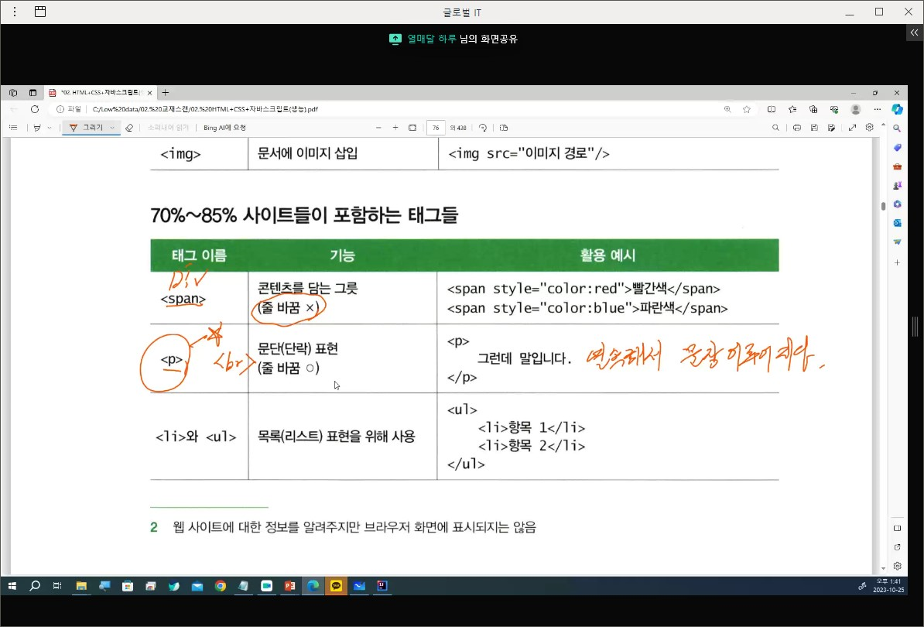<span> //div와 비슷하지만 줄바꿈 안하고 한줄에만 적용가능 (중간에 굵게,색깔바꿀 때)

<hr> </hr> //선긋기 태그

<p> </p> //한줄 아래(enter와 같은 역할)

<div> </div> //상자로, 하나로 묶어줌, 나중에 각 묶어준 것 css 적용 할 거다.

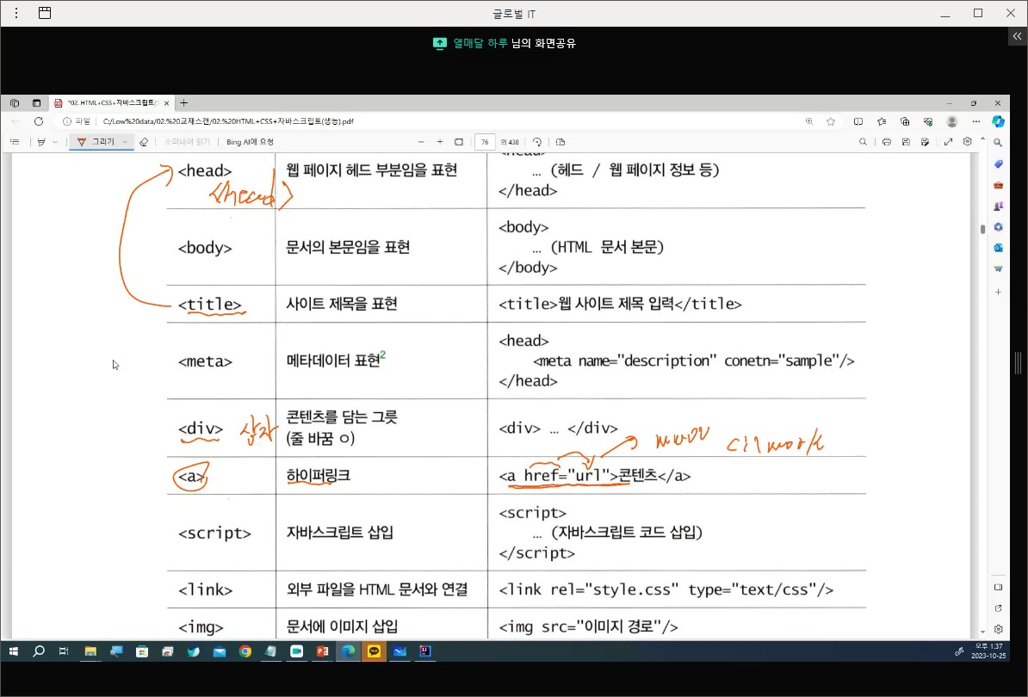<a> </a> //하이퍼링크 url->www로 만들어야 하나? 아니다. **C:\work\exn-html** 로 만들 수 있다.

<link> </link> //외부파일을 연결해주는 것, 나의 HTML이 아니면 다 외부파일이다.

<br> </br> //한줄 아래

<p> 가 <br> 보다 더 많이 사용 -> ex) 논문에 p사용, 연속해서 문장이 이루어진다.

<input> //입력창, type = “text” 입력자료의 자료형

<iframe> // 문서에 포함  
 콘텐츠 => 외부파일 ex)유튜브 1분 무겁지 않은 영상 iframe 사용해서 올리면됨  
 영상의 길이가 1시간이고 무겁다 그러면 link 처리하는 것.

<header> //머리말 부분

<footer> //꼬리말 부분

<button type=”submit”></button> //전송 버튼이 나올 것.

**예제코드 5-1서부터 p89**

생능출판사에서 소스코드 다운 받을 것 -> 이미지만 사용할 것이다.

* 코드들 하나로 합쳐서 index.html에 쓸거다.

intelliJ라 html설치 안해도됨

1. 들여쓰기 하는 이유 : 하나의 단락임을 알 수 있고, 가독성 높아진다.  
    연결되어 있는 선들 보면서 어느 위치인지 확인가능하다.

처음부터 단락맞추기 -> 암묵적인 규칙인 것

Tab은 4칸이다.

1. 주석처리하기 : 시간들어가도 주석처리 하는 것이 좋음

Ctrl + / : 전체한줄 주석

Ctrl + shift + / : 뒤에만 따로 주석처리

Shift + Alt + A : 부분 주석처리 할 때 가능

Alt + Enter : 링크 연결하는 소스들 나온다.

<예제>

* 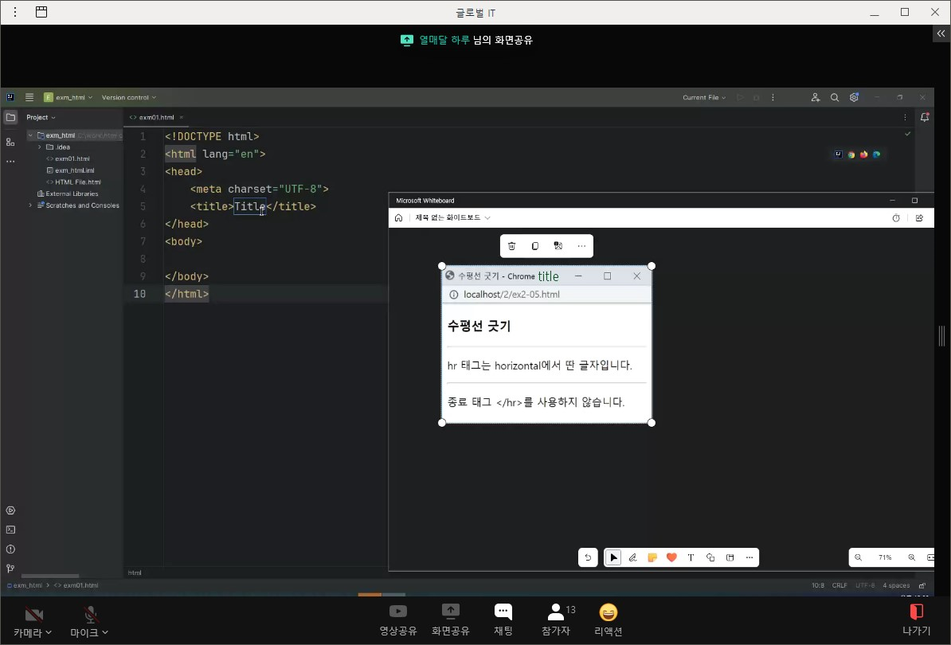수평선 긋기

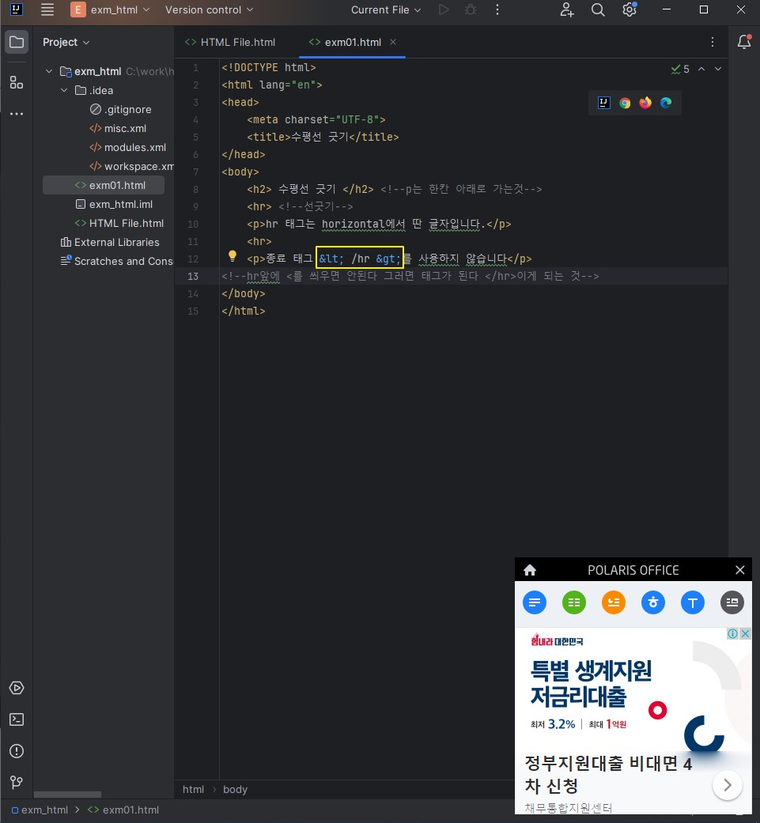  
</hr>은 태그의 상태이기 때문에 <를 위와 같이 표현해 준 것이다.

* 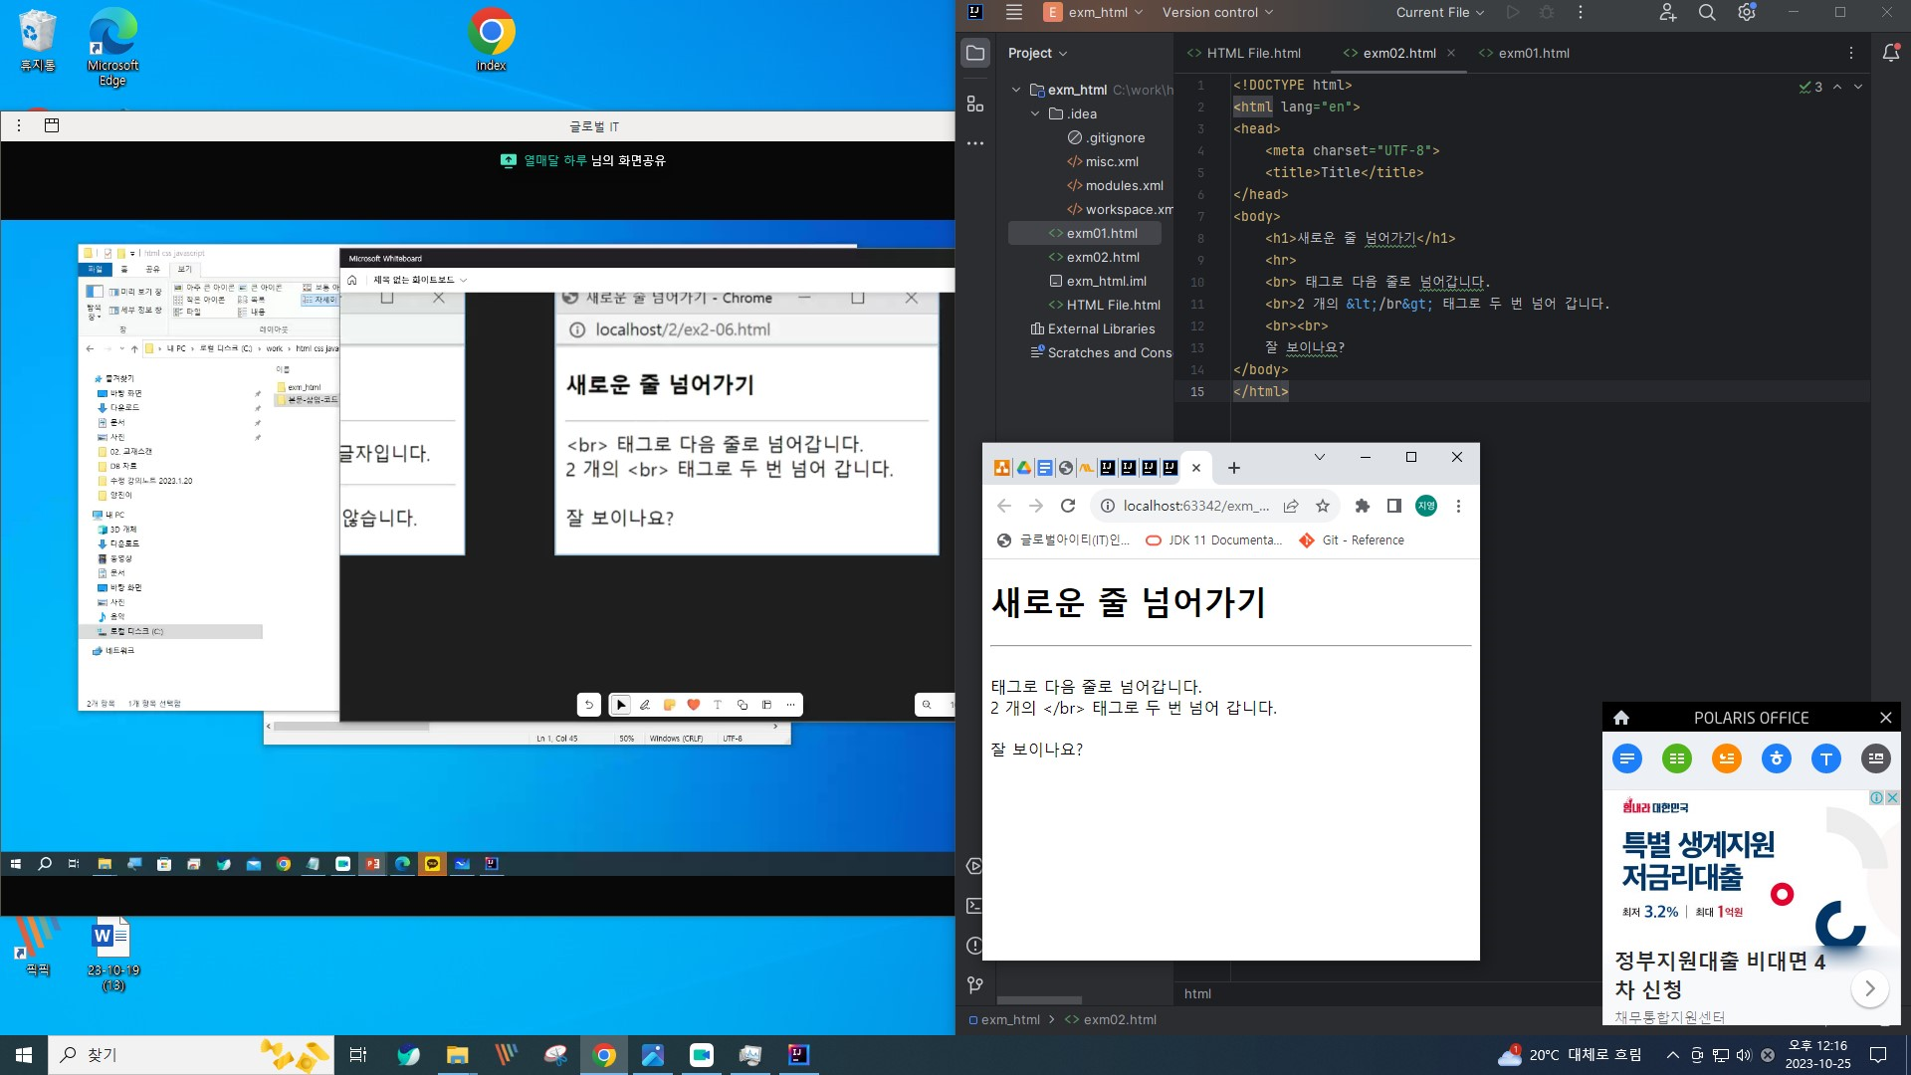새로운 줄 넘어가기

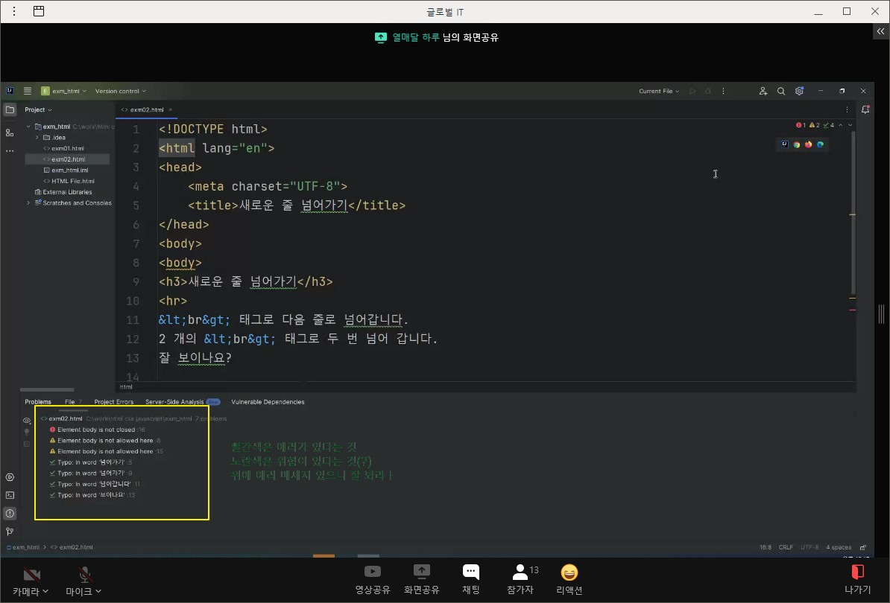  
아래 부분은 에러를 표시해주는 부분이다   
빨간색은 에러가 있다는 것. 노란색은 에러 위험이 있다는 것.

* 예제5_1_5

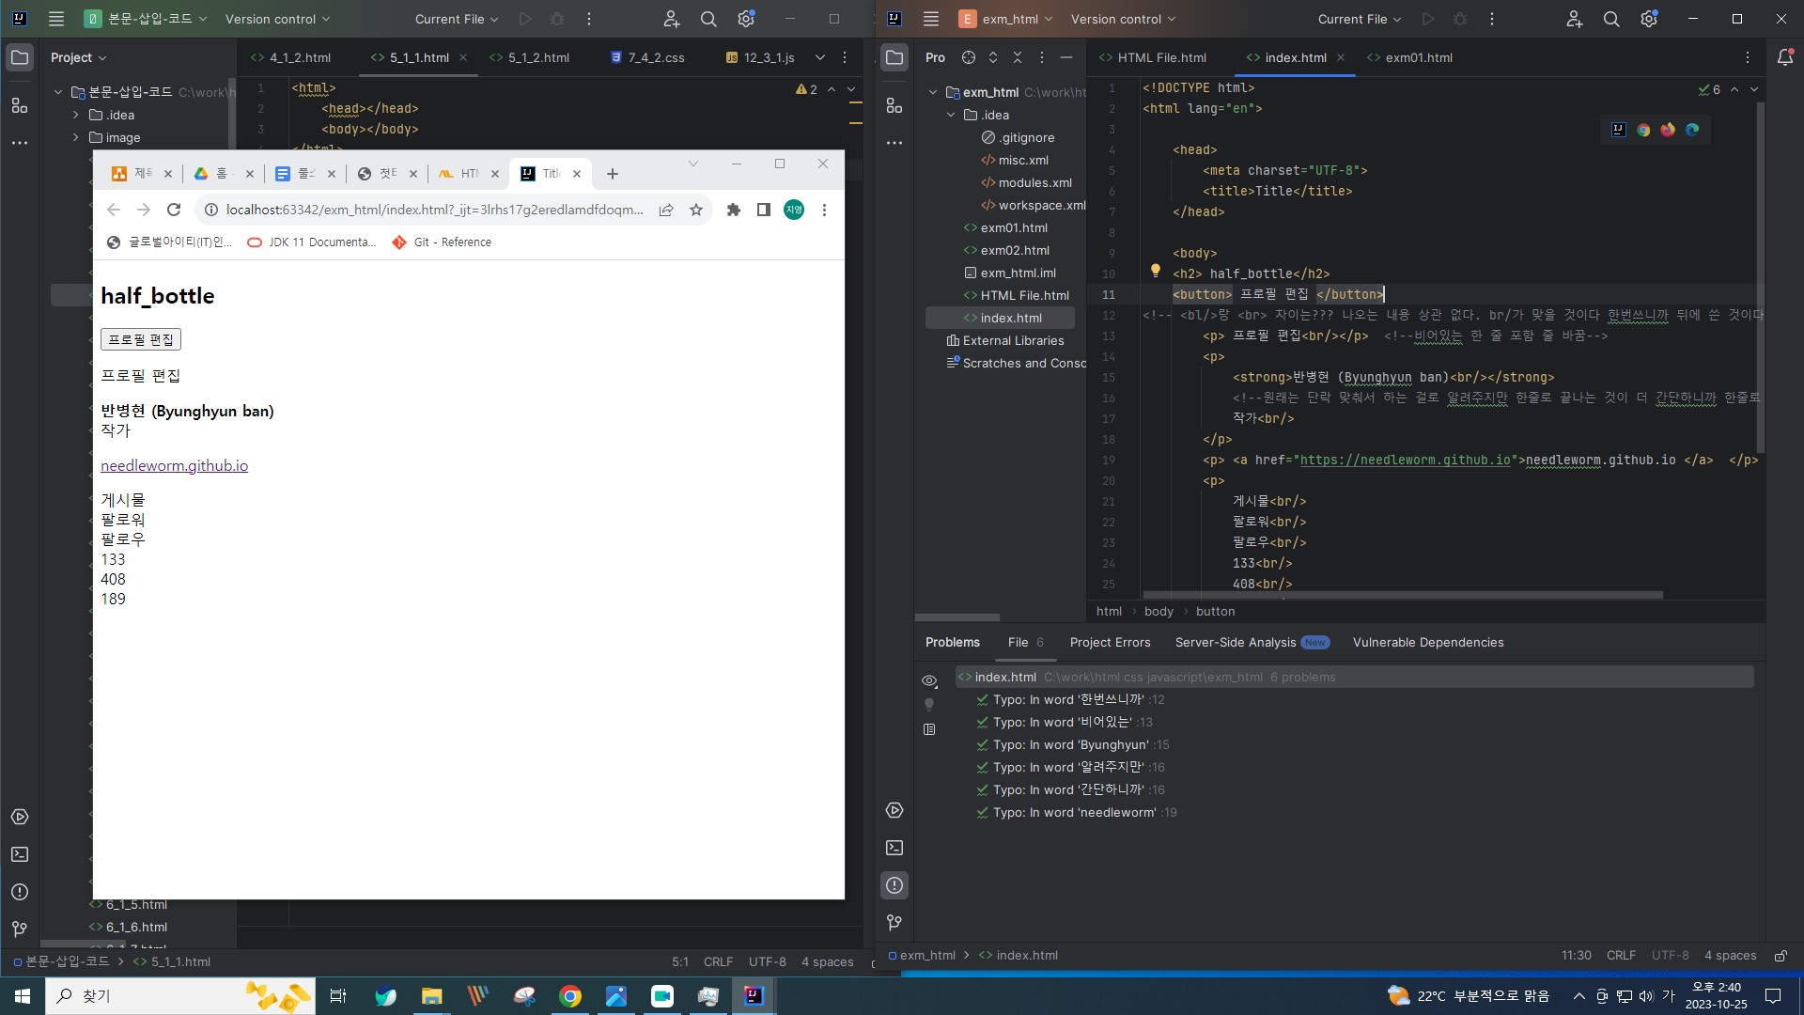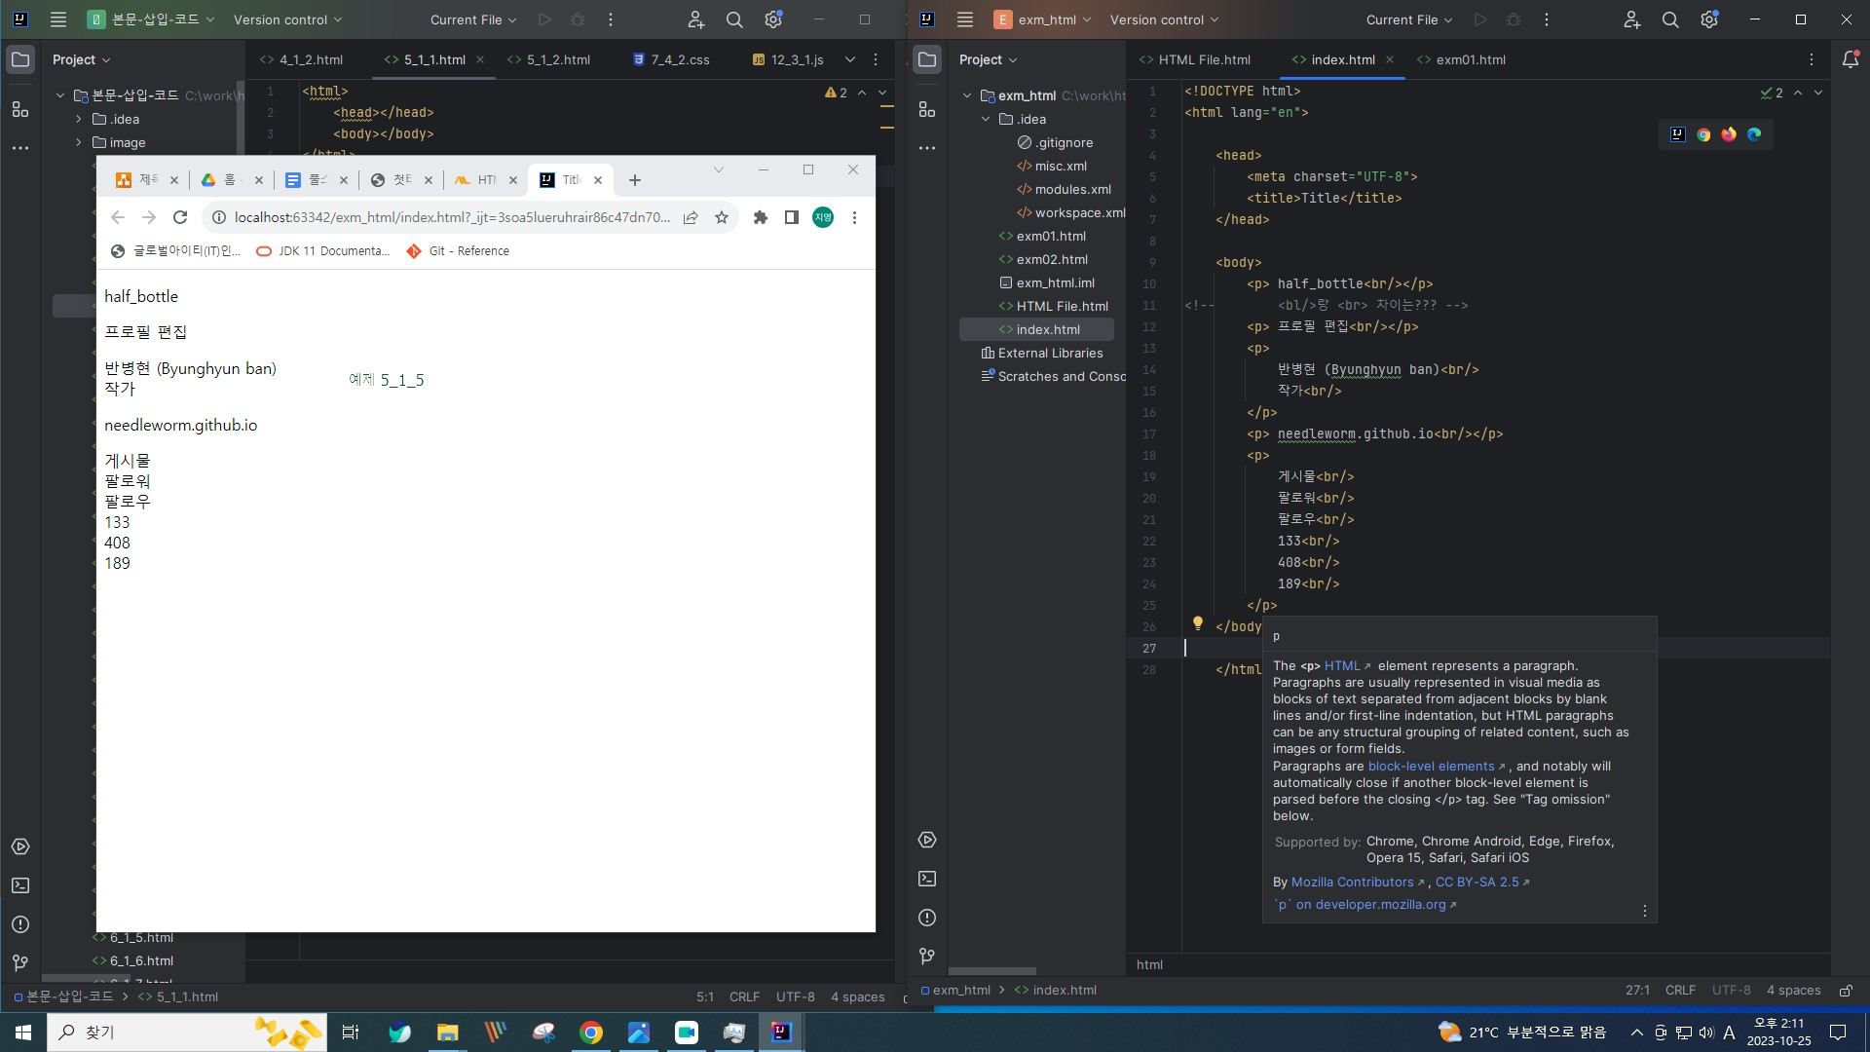

* 위에서 조금 더 추가해본 것

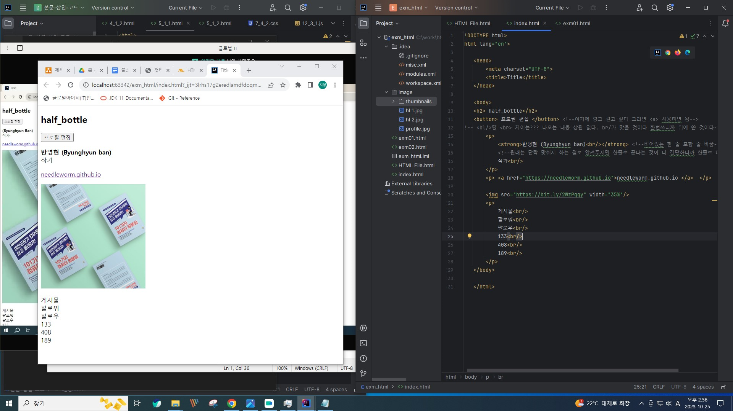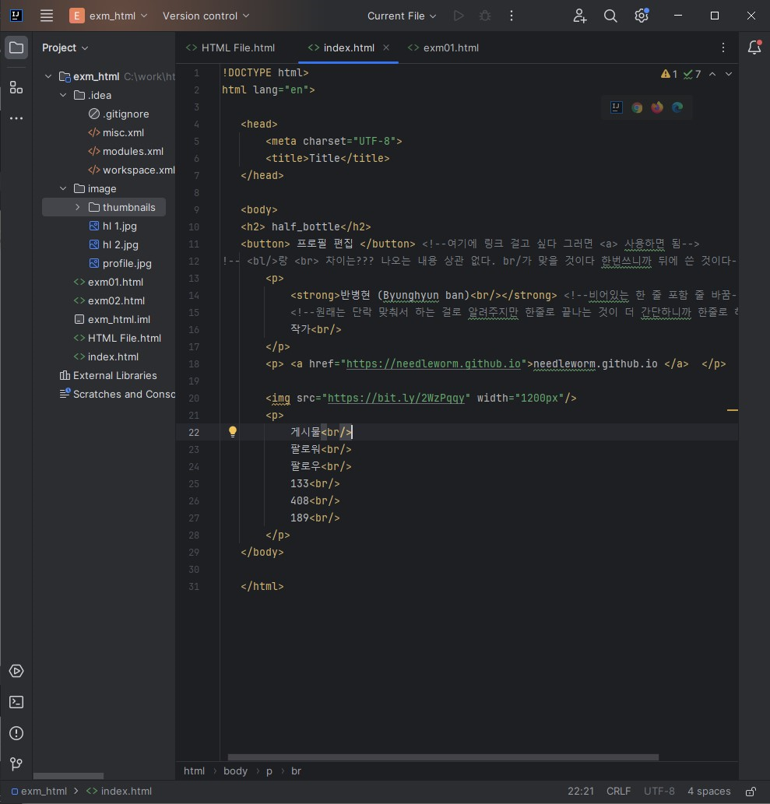

* 예제 최종(body부분만)
* 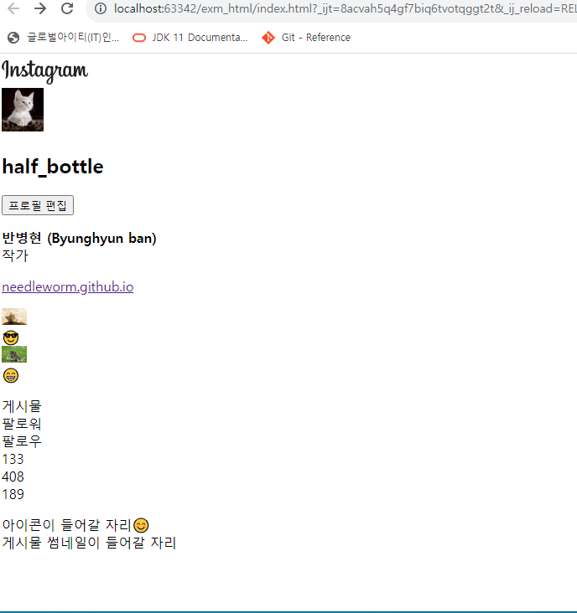<body>  
   <div>  
   <img src="https://www.instagram.com/static/images/web/mobile_nav_type_logo.png/735145cfe0a4.png"/>  
   </div>  
    
   <div>  
   <div><img src="image/profile.jpg" width="50px"/></div>  
   <div>  
   <h2>half_bottle </h2>  
   <button>프로필편집 <br> </button>  
   </div>  
   </div>  
    
   <div>  
   <p>  
   <strong>반병현 (Byunghyun ban)<br> </strong><!--stron 빼먹었다-->  
   작가  
   </p>  
   <p> <a href="https://needleworm.github.io">needleworm.github.io </a> </p>  
   </div>  
    
   <div>  
   <div><img src="image/hl 1.jpg" width="30px" /> <br></div>  
   <div>😎 <br></div>  
   <div><img src="image/hl%202.jpg" width="30px" /> <br></div>  
   <div>😁 <br></div>  
   </div>  
   <div>  
   <p>  
   게시물<br>  
   133<br>  
   팔로워<br>  
   408<br>  
   팔로우<br>  
   189<br>  
   </p>  
   </div>  
   <div>  
   아이콘이들어갈자리  
   </div>  
   <div>  
   게시물 썸네일이 들어갈 자리  
   </div>  
   </body>

<button> 프로필 편집 </button> <!--여기에 링크 걸고 싶다 그러면 <a> 사용하면 됨-->

<이미지 작업>

<img

* Width = “35%” //크기, 화면 크기에 따라서 크기가 달라지는 동적인 아이다.  
   4개 이미지 줄 때 25%씩 주면 여백이 없어서 1%이상씩 줄여서 작업함
* <img src=”image/profile.jpg” width=”50px”>  
  //프로필이라는 이름을 가진 jpg파일을 src로 링크 걸어서 50px크기로 가지고 올거라는 것, project 내의 경로만 가지고 오면 됨  
  //프로필은 고정값 주는 것 => 그렇지 않으면 위치도 크기도 계속 바뀌니까!

😎 <!--이모티콘은 윈도우+; 누르면 나온다 div해서 하나의 덩어리로 처리해줌 css처리를 위해->

Html, CSS, 자바 스크립트까지 text파일로 가지고 있어라 -> 복사, 붙여넣기로 넣을 수 있음

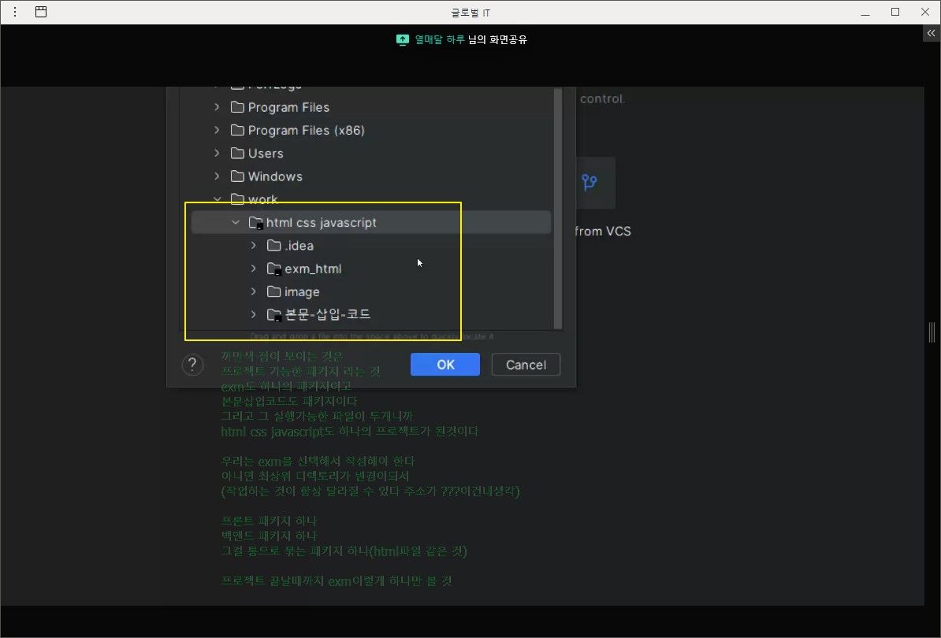

**사이트 소개 :**

* Wwit.design //모바일 기준 디자인 패턴
* Mobbing.design //기본적인 건 모바일로 되어 있지만, web도 있다.
* [www.gdweb.co.kr/main/index.asp](http://www.gdweb.co.kr/main/index.asp)   
  //제일 많이 보는 곳. 웹과 앱 종류가 많다.
* [www.abcut.com/bbs/index.php](http://www.abcut.com/bbs/index.php)  
  //사이트

창비 라는 사이트 분석했다!

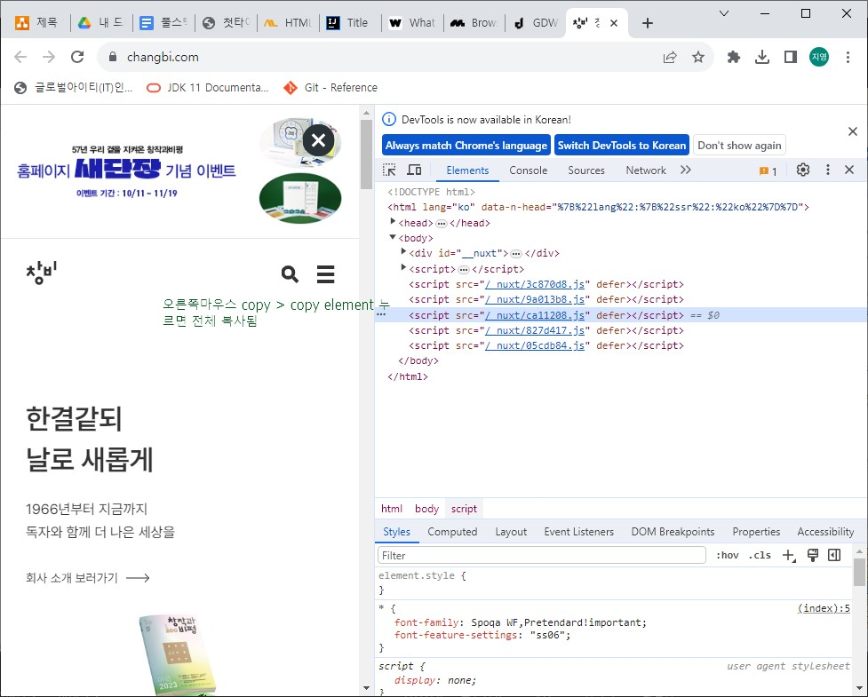

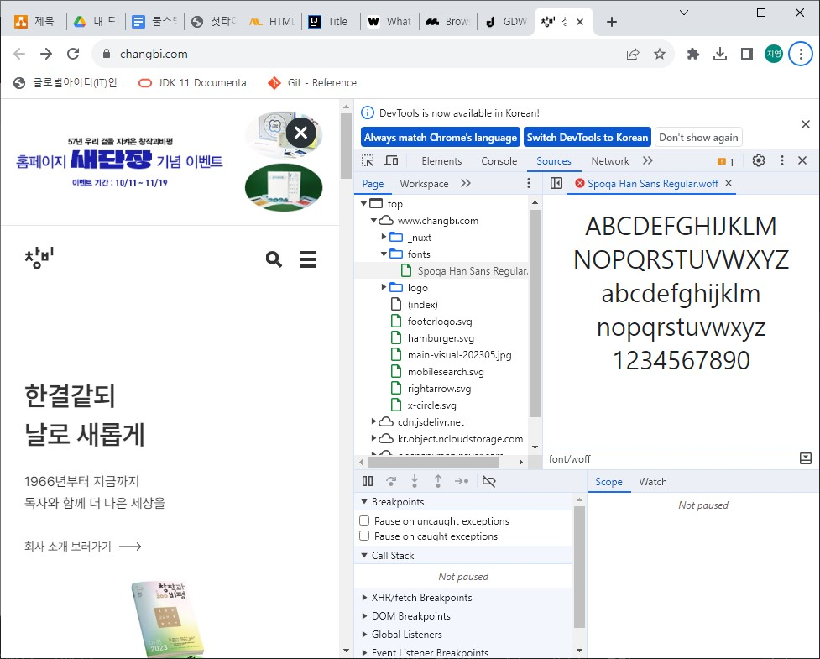  
폰트 위치를 알 수 있다 -> 폰트 무엇을 사용했는지 그리고 활용도 할 수 있음